Notas clases 23/5:

clase 13/14 Recu

8-11 JSx4

12 MAx1

13 Parcial 2

14 Recu

15 Consulta Boggle

16 =

JS nos va a permitir poder lograr un cierto dinamismo en nuestros sitios web a través de todo aquello que incluye un lenguaje de programación (aplicando, lógica y algoritmo)

Características:

- Dinámicamente tipado

- ligero 🡪 lo soporta cualquier navegador

- Agnóstico al SO 🡪 se puede ejecutar en cualquier SO

- (No es orientado a objetos, pero lo podes forzar)

- De los mas populares

- Corta curva de aprendizaje

- No solo se ejecuta del lado del navegador sino también en el servidor

- Versiones:

- ECMA N (N=5,6,7) 🡪 *usaremos ECMA 5* para aprender las bases.

Una **variable** asigna un espacio en memoria para el valor que se defina

Var (palabra clave)

VAR nombreVariable = valorTipo

ValorTipo:

number-string- bollean- undefined- null

**Operadores:**

+ - * / % (creo que me faltaron o alguna no va. % = Resto)

< > >= >= ¡= === ¡==

++

--

+= *=

-= /=

Tablita de la verdad

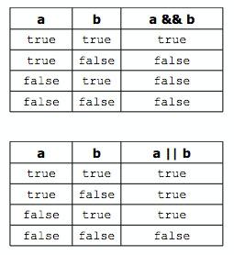

Operadores lógicos:

||(or) &&(and)

True || True = True

False || False = False

True || False = True (que)

True && True = True

False && False = False

True && False = False (que)

False && True = False

isMarried = True

!ismarried (! Lo niega)

!true = false